FlexGlove — носимый интерфейс телеуправления
Концепция v0.3, состояние ПО и план до защиты · 25.10.2026 · черновик для обсуждения в команде
Коротко
1. Направление — продукт 2 из аналитики команды: перчатка управляет роботизированным захватом из безопасного места. Демонстратор — захват образца в «горячей камере» (сценарий 2.1).
2. Рука не управляет приводом напрямую: сжатие кисти проходит через безопасный контроллер (разрешение управления, фиксация, ограничения, реакция на потерю связи). Жесты-комбинации пальцев — дискретные команды оператора.
3. ИИ — не ядро. Главное для защиты — качество сигнала, калибровка, повторяемость, задержка и честные измерения.
4. ПО v0.2.0 уже работает: принимает 5 сенсоров в любом формате, обрабатывает сигнал, показывает графики, пишет и воспроизводит CSV, управляет виртуальным захватом. Проверено на записи Захара и в демо-режиме.
5. От команды нужно: 5 сенсоров в одном потоке v1;v2;v3;v4;v5, запись со сгибами, поднять рабочую точку делителя. Вопросы — в разделе 9.

1. Позиционирование
Что делаем. Носимый интерфейс на гибких AgNW-сенсорах для телеуправления: оператор работает рукой вне опасной зоны, а степень сжатия кисти задаёт степень закрытия захвата робота. Дискретные команды («разрешить управление», «зафиксировать захват», вспомогательные функции) подаются жестами — комбинациями согнутых и разогнутых пальцев.
Демонстрационный сценарий (сценарий 2.1 из аналитики): манипуляции образцом в горячей камере — захват, удержание и размещение небольшого контейнера. В семестре захват виртуальный (на экране, как изображение с камеры), подключение реального привода — расширение.

1.1. Что заявляем и чего не заявляем
Заявляем (и показываем измерениями) | Не заявляем без опытных данных
Пять независимых стабильных каналов, синхронная запись, датасеты | Снижение травматизма, сокращение времени обучения
Пропорциональное управление степенью закрытия захвата | Превосходство над джойстиком и штатными пультами
Программные ограничения команд и безопасное состояние при потере связи | Нормативное соответствие (в т. ч. ГОСТ Р 60.6.0.2-2023)
Повторяемость после повторного надевания, задержка, шум | Замену аппаратной аварийной остановки и ограничения усилия

Формулировки совпадают с выводом аналитики команды: партнёрам лучше показать план объективного сравнения и границы применимости, чем непроверенные обещания.

1.2. Связь с продуктом 1 «Цифровой наставник»
Платформа общая: те же каналы, обработка, калибровка, запись CSV и графики. Если позже команда вернётся к обучению персонала, достаточно добавить сравнение записи стажёра с эталоном — сбор данных уже есть.

2. Что меняется по сравнению с концепцией v0.2
Было (v0.2, 07.10) | Стало (v0.3) | Почему
Персонализируемый жестовый ввод для ПК | Управление захватом через безопасный контроллер | Выбор команды по аналитике двух направлений
Ядро — распознавание жестов (kNN, отказ «не жест») | Ядро — качество сигнала, калибровка, повторяемость, безопасность; распознавание — простые комбинации пальцев | Для телеуправления важнее предсказуемость; «ИИ не обязателен» (аналитика)
Демо: фонарик, глаз, вентилятор | Демо: виртуальный захват и образец; команды ARM, фиксация, подсветка | Демонстрация должна показывать продукт, а не абстрактные действия
Метрики: точность классификации | Метрики: шум, повторяемость, задержка, точность слежения захвата, ложные команды, реакция на потерю связи | Это то, что можно честно измерить и что важно оператору
IMU — опция | IMU — в плане (ориентация кисти → поворот захвата) | Аналитика: «думаю, необходимо» для обоих продуктов
ESP32 передаёт маску 0/1 или пакет v0.1 | ESP32 передаёт сырые значения АЦП 5 сенсоров; обработка на ПК | Так уже работает прошивка Захара; сохраняет данные для датасетов

3. Как устроена система
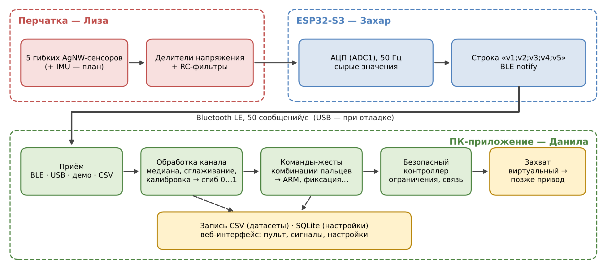
Рис. 1. Блоки системы и зоны ответственности

3.1. Обработка сигнала каждого сенсора
- Медиана по 5 отсчётам — убирает одиночные выбросы (в записи Захара до ±30 единиц).
- Сглаживание — убирает шум (в покое разброс около ±3 единиц). Задержка обработки — 40–60 мс.
- Калибровка: кнопки «Ладонь раскрыта» и «Кулак сжат» (по 1,5 с). Без неё работает автокалибровка: уровень покоя запоминается при подключении, сгиб считается, когда отклонение больше 30 единиц (это около 10 размахов шума — шум сам по себе сгиб не даст).
- Степень сгиба 0…100 % — для плавного управления захватом.
- Согнут / разогнут с гистерезисом (согнут выше 60 %, разогнут ниже 40 %) — для команд-жестов, без дребезга на границе.

3.2. Безопасный контроллер захвата
Желаемое сжатие — средний сгиб пальцев. Команда захвату получается из него так:
- Управление (ARM) выключено — захват не реагирует на руку. Включается жестом или кнопкой и только при наличии связи.
- Фиксация — захват замирает, оператор может расслабить руку, не уронив образец.
- Мёртвая зона 3 % — дрожание руки и шум не двигают захват.
- Ограничение скорости (полный ход не быстрее 0,7 с) и ограничение сжатия 90 % — программный аналог ограничения усилия.
- Потеря связи дольше 0,5 с — команда замораживается, управление снимается; повторно включается только явным действием оператора.
Это программный слой демонстратора. На реальном оборудовании аварийная остановка, ограничение силы и защита от потери связи должны быть независимыми аппаратными механизмами — так и пишем в отчёте.

4. Что уже работает в ПО (v0.2.0)
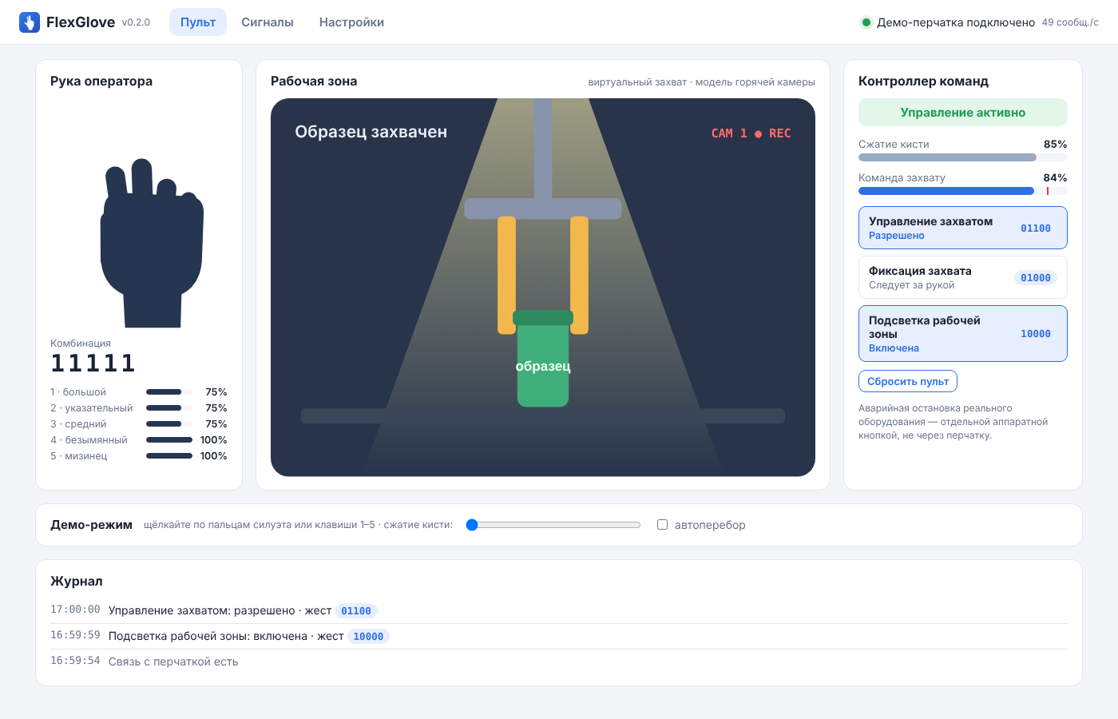
Рис. 2. Пульт: рука оператора, рабочая зона с захватом, контроллер команд (демо-режим)
- Приём данных: Bluetooth LE, USB / Bluetooth Classic, демо-режим, воспроизведение CSV. Формат определяется сам: строка v1;…;v5, по одному сенсору, с метками каналов, отдельные BLE-характеристики, бинарно; старые биты 01 тоже понимает.
- Сигналы: графики всех каналов (сырые и обработанные), таблица значений, калибровка, запись CSV в формате программы Захара (открывается в Excel).
- Настройки: какой канал на каком пальце; все 32 комбинации положений пальцев с мини-силуэтами — к любой можно привязать команду.
- Запуск как обычной программы: двойной щелчок по FlexGlove.pyw → ярлык на рабочем столе, без консоли, интерфейс в браузере по умолчанию, значок в трее.
- Проверки: 47 автотестов, в том числе на реальной записи с ESP32 — шум покоя за 36 с не даёт ни одного ложного «сгиба».
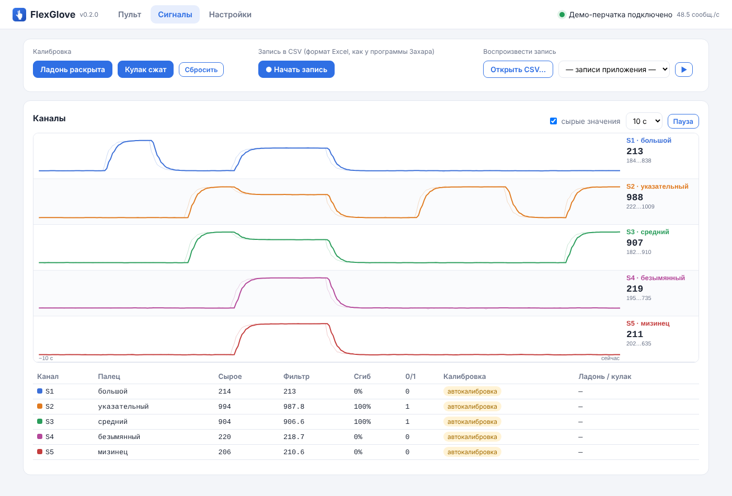
Рис. 3. Вкладка «Сигналы»: 5 каналов демо-режима, автокалибровка

5. Анализ потока с ESP32 (запись Захара)
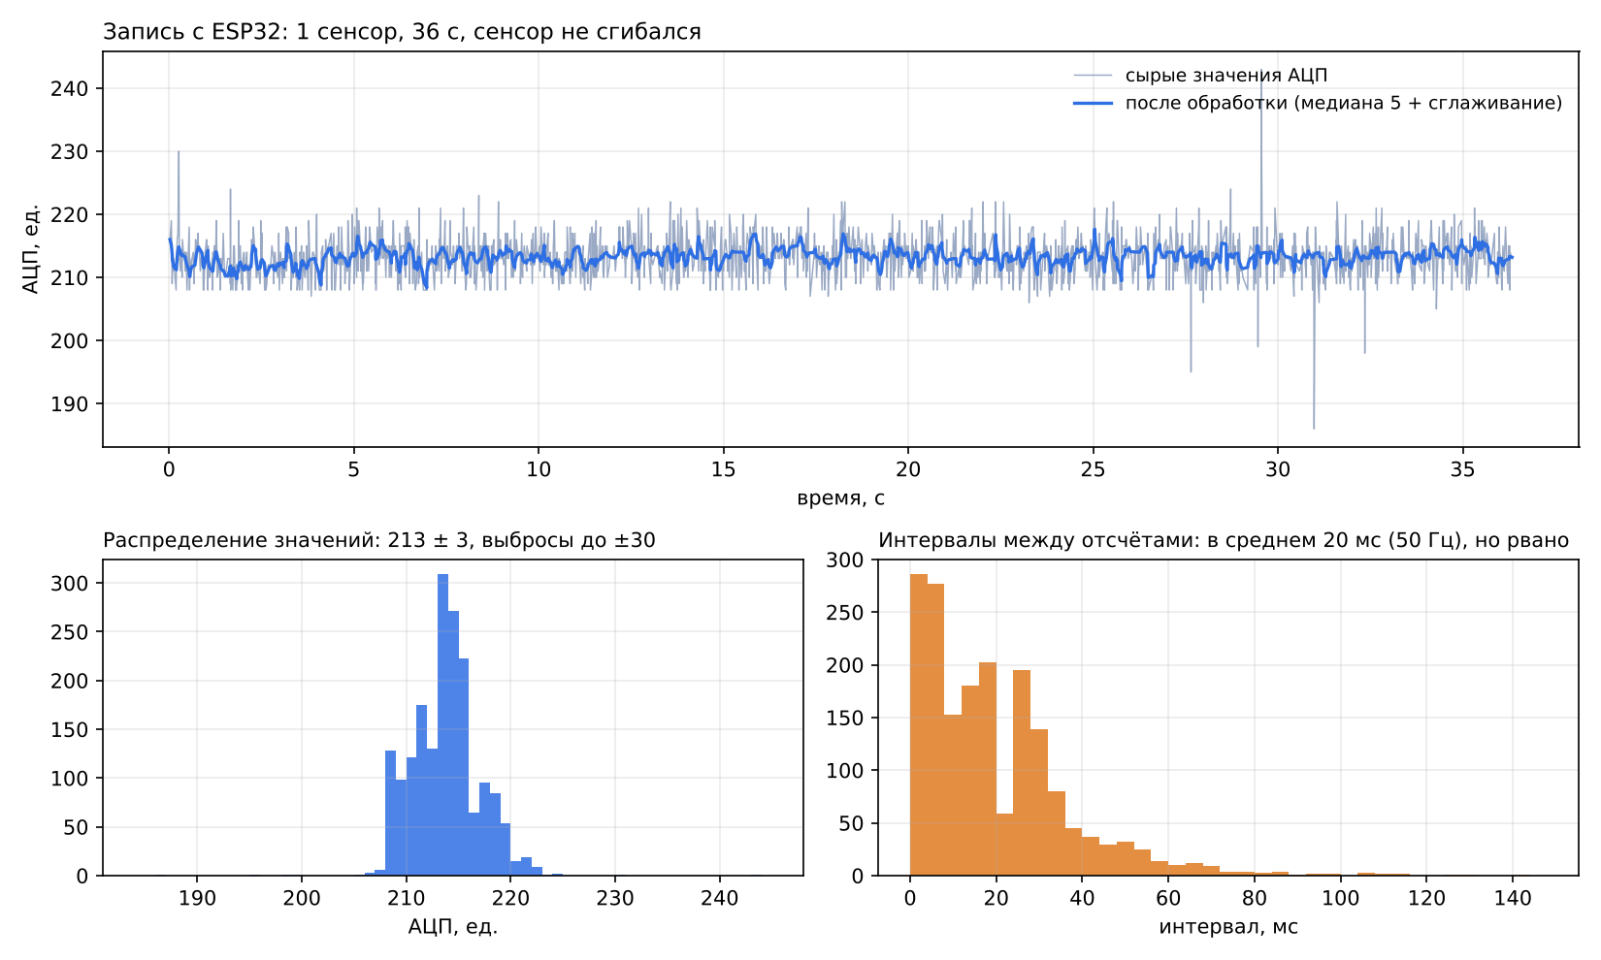
Рис. 4. Один сенсор, 36 с, без сгибов
Наблюдение | Что значит | Что делаем
50 отсчётов в секунду в среднем | Прошивка шлёт с периодом 20 мс | Оставляем 50 Гц
Интервалы от 0 до 143 мс, пачки одинаковых меток времени | Время в файле — время приёма на ПК; BLE доставляет пакетами | Для датасетов добавить в пакет время устройства и номер пакета
Среднее 213, разброс ±3, 17 выбросов до ±30 | Шум покоя, сенсор не сгибался | Медиана + сглаживание; порог сгиба — 30 единиц
213 из 4095 ≈ 5 % диапазона (если АЦП 12-битный) | Рабочая точка в самом низу, где АЦП ESP32 нелинеен | Подобрать резистор делителя: покой — 30–50 % диапазона
Нет ни одного сгиба | Неизвестна чувствительность сенсора | Нужна запись со сгибами (протокол ниже)

Протокол записи со сгибами (вкладка «Сигналы → Начать запись»): 5 с покой → 5 раз согнуть и разогнуть палец с удержанием по 2 с → 5 с покой. Для каждого из 5 сенсоров, лучше у двух человек.

6. Демонстрация на защите (~5 минут)
- Надеваем перчатку, калибровка «ладонь / кулак» — 3 секунды.
- Вкладка «Сигналы»: 5 каналов в реальном времени, видно, как фильтр убирает шум.
- Пульт: жестом разрешаем управление → сжимаем кисть → захват на экране закрывается и берёт образец.
- Жест «фиксация» — расслабляем руку, образец удерживается.
- Показываем безопасность: выключаем перчатку — на экране «потеря связи», захват замер, управление снято.
- Слайды с измерениями: шум, повторяемость после повторного надевания, задержка, точность слежения.
Резерв: воспроизведение записанной сессии через ту же обработку, демо-режим, USB-кабель вместо BLE, видео.

7. Метрики и испытания
Ориентиры — предварительные, фиксируем по результатам испытаний.
Что измеряем | Как | Ориентир
Стабильность канала (шум покоя) | СКО после обработки, 30 с покоя | < 2 % диапазона сгиба
Повторяемость после повторного надевания | 3 надевания × 5 сгибов, разброс уровней «ладонь / кулак» | < 10 % диапазона
Задержка «рука → команда захвату» | Время устройства в пакете + время на ПК; видео 240 к/с | < 150 мс
Точность слежения захвата | Разница сжатия кисти и команды в установившемся режиме | < 5 %
Ложные команды-жесты | Число срабатываний за 3 мин обычных движений | ≤ 1 за 3 мин
Реакция на потерю связи | Выключение перчатки во время управления | Заморозка ≤ 0,5 с, ARM снят

8. План до защиты
Период | Цель | Результат
до 25.10 | Реальный поток и 5 каналов (ПО) | Готово, v0.2.0: обработка, графики, запись, пульт, контроллер
26.10 – 08.11 | MVP на железе | 5 сенсоров в одном потоке; калибровка у 2–3 человек; живая перчатка управляет захватом
09.11 – 22.11 | Испытания и датасеты | Протокол испытаний, записи, метрики раздела 7
23.11 – 06.12 | Расширения (1–2) | IMU → поворот захвата; физический захват на сервоприводе; время устройства в пакете
07.12 – 25.12 | Доводка и защита | Отчёт, презентация, видео-резерв, сборка для ноутбука без Python, репетиции

9. Вопросы к команде

Лизе
- Какое сопротивление у новых сенсоров разогнутыми и согнутыми? Какой резистор стоит в делителе сейчас?
- Можно ли поднять рабочую точку делителя, чтобы в покое было 30–50 % диапазона АЦП?
- Когда будут 5 сенсоров новой формы и результаты испытаний на стабильность и допустимый ток?

Захару
- Сможешь передавать 5 значений одной строкой v1;v2;v3;v4;v5 50 Гц (пример — firmware/examples/ble_adc5)? Или удобнее отдельные характеристики — приложение поймёт оба варианта.
- Можно ли добавить в поток время устройства и номер пакета (бинарный пакет v0.1) — для точных датасетов?
- Пришлёшь запись со сгибами по протоколу из раздела 5 (можно записать прямо в приложении)?

Всей команде
- Согласны с позиционированием и формулировками из раздела 1.1?
- Демонстратор — виртуальный захват. Пробуем к защите реальный захват на сервоприводе (расширение)?
- IMU: кто закупает и когда — чтобы успеть к этапу расширений?
- Кто участвует в испытаниях (нужно 2–3 человека для повторяемости)?

